
Paris-Seychelles
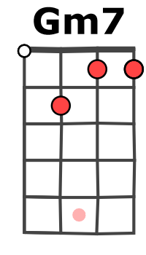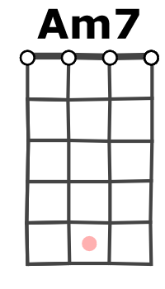
(Julien Doré, 2013) 120 BPM
Tonalité originale : Am

Gm7… C… Dm… Am7… Rythme : B Bh hBh

Gm7 C Dm Am7
Te sourire dehors à Angoulême, un Chasse-Spleen Melchior, Paris-Seychelles
Gm7 C Dm Am7
Découvrir ton corps depuis la Seine, du sombre décor Lucrèce est reine

Gm7 C Dm Am7
On s'était dit des choses Que l'on ne tiendra pas
Gm7 C Dm Am7
Le temps que l'eau se pose Sur nos ronces lilas

Gm7 C Dm Am7
Le soleil s'endort sur Seychelles Le sable et l'aurore, fleur de sel
Gm7 C Dm Am7
Attends-moi je sors de l'île aux cerfs L'orage est de l'or pour se perdre

Gm7 C Dm Am7
I need you so o-oh I won't let you go o ou-o-oh x 2

Gm7 C Dm Am7
Souffrir la mort pour te plaire Défendre nos torts et puis se taire
Gm7 C Dm Am7
Le désir encore pour l'hiver Un chaos d'efforts sur Saint-Hilaire

Gm7 C Dm Am7
On s'était dit des choses Que l'on ne tiendra pas
Gm7 C Dm Am7
Le temps que l'on se pose Sur nos lauriers mayas

Gm7 C Dm Am7 Gm7 C Dm Am7
On s'était dit des choses

Gm7 C Dm Am7
I need you so o-oh I won't let you go o ou-o-oh x 2

Gm7… C… Dm… Am7…
On s'était dit des choses Que l'on ne tiendra pas
Gm7... C… Dm…
Le temps que l'eau se pose Sur nos ronces lilas
M-A V0

